Выполнено в 2020 году:
Устройство детской игровой площадки по адресу: 19-я линия В.О., д. 4
До:
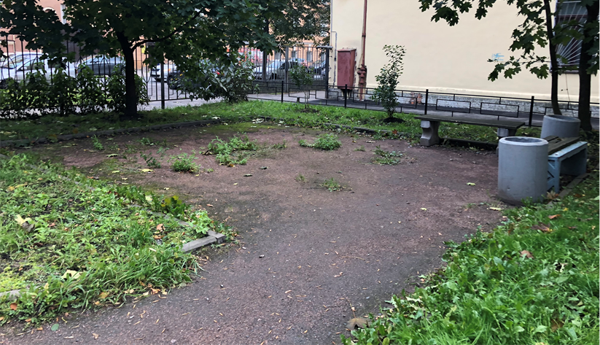
После:
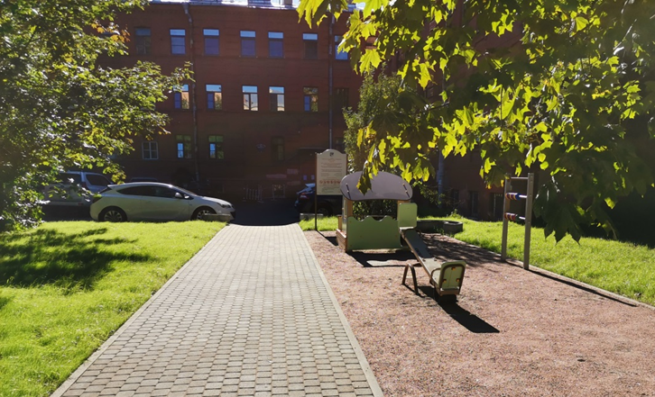

Устройство детской игровой площадки и зоны отдыха по адресу: Большой пр. В.О., д. 76, лит. Б
До:
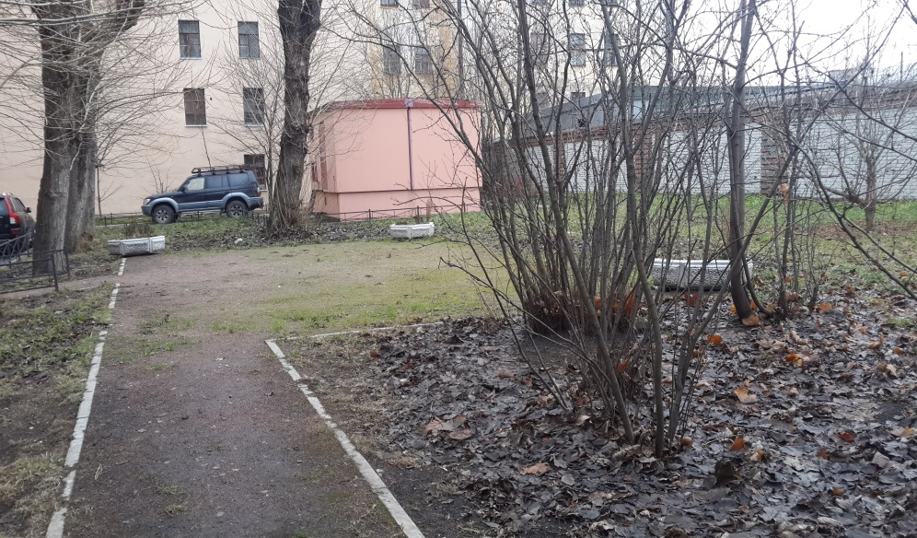
После:
